湛江市发展和改革局重大项目前期工作经费项目绩效评价报告

项目委托单位：湛江市财政局
项目评价机构（公章）：中景瑞晟（北京）管理咨询有限公司
项目评价年度：2022年
评价报告日期：2023年9月

目 录

一、基本情况 - 1 -
（一）项目概况 - 1 -
（二）资金安排及使用情况 - 3 -
（三）绩效目标 - 5 -
二、评价工作开展情况 - 6 -
（一）评价对象及范围 - 6 -
（二）评价指标体系和标准 - 6 -
（三）评价方法 - 7 -
（四）单位自评工作组织情况 - 7 -
三、综合评价结论 - 7 -
四、主要经验 - 9 -
推进重大项目前期工作，促进全市重点项目投资 - 9 -
五、存在的问题和偏离绩效目标的原因分析 - 9 -
（一）项目监督管理工作不到位 - 9 -
（二）绩效管理工作不到位，绩效目标设置不规范 - 10 -
六、改进意见 - 10 -
（一）健全项目监督管理手段，完善问题整改机制 - 10 -
（二）落实绩效跟踪工作，加强项目绩效管理 - 11 -
七、附件 - 11 -
附件1：项目支出绩效评价指标评分表 - 12 -
附件2：绩效评价指标分析 - 25 -
附件3：满意度调查结果 - 36 -

一、基本情况

（一）项目概况
1.项目背景
重大项目前期工作经费项目于2021年从湛江市财政局划归至湛江市发展和改革局主管实施。重大项目前期工作经费主要用于规划研究、立项申请等前期工作，主要包括规划（方案）研究、预可行性研究、项目建议书、可行性研究报告的材料编制、招标、咨询、评估、审查、论证等相关工作。
2.实施依据
（1）《中共中央 国务院关于全面实施预算绩效管理的意见》（中发〔2018〕34号）；
（2）《中华人民共和国预算法》（2014年修正）；
（3）《财政部关于印发〈项目支出绩效评价管理办法〉的通知》（财预〔2020〕10号）；
（4）《关于印发〈广东省省级财政绩效评价指南〉的通知》（粤财绩〔2021〕1号）；
（5）《湛江市财政局关于印发〈湛江市财政预算绩效管理工作考评办法（试行）〉的通知》（湛财绩〔2023〕7 号）；
（6）《关于引发〈湛江市重大项目前期工作经费使用管理暂行办法〉的通知》（湛发改重点〔2022〕243号）；
（7）其他与本次评价工作相关的法律法规、规章、制度、政策文件等。
3.主要内容及实施情况
湛江市发展和改革局（市发改局）根据市级预算编制工作安排，组织各县（市、区）政府（管委会）、市有关单位申报重大项目前期工作经费。申报工作组织完成后，市发改局根据项目管理办法对项目申报材料进行审查，按照项目前期工作进展情况、前期工作费用支出标准等，对申报的重大项目前期工作经费金额进行核定并编制重大项目前期工作经费安排方案。市发改局将《重大项目前期工作经费安排方案》呈湛江市政府常务会议，审议通过后正式印发实施。各前期工作牵头的单位根据正式印发的《重大项目前期工作经费安排方案》向湛江市财政局申请项目资金，开展各重大项目的前期工作。
项目实施流程为：市发改局组织经费申报→市发改局对申报材 料进行初审并征求市财政局意见→根据市财政局意见进行修改 形成初审结果→初审结果呈报市政府→市政府分管领导组织专题会议研究→根据会议意见修改完善后呈市政府常务会议审议 →正式印发经费安排方案并实施→前期工作牵头单位依据经费 安排方案向市财政局请款并开展相关重大项目前期工作。
2022年度内，市发改局共印发2批重大项目前期工作经费安排方案，方案上共安排预算资金18,281.43万元，年度内预算资金实际到位并完成支出3,002.46万元，资金支出对象涉及了13个牵头部门共46个重大项目的前期工作，其中42个重大项目的前期工作已完成。

（二）资金安排及使用情况
根据市发改局正式印发的2批重大项目前期工作经费安排方案，本项目2022年度共有预算安排18,281.43万元，2022年度项目实际到位资金3,002.46万元，资金由各个重大项目前期工作牵头部门根据前期工作进度和资金需求向湛江市财政局申请资金支付。经费安排情况见下表1-1，支出情况见下表1-2。
表1-1 经费安排情况表
序号 | 资金下达文号 | 资金下达时间 | 安排金额（万元）
1 | 湛发改重点函〔2022〕180号 | 2022年6月9日 | 9,411.18
2 | - | 2022年11月24日 | 8,870.25
合计 |  |  | 18,281.43

表1-2 资金支出情况表
单位：万元
序号 | 项目名称 | 安排前期工作经费 | 支出金额 | 支出进度
湛江市交通运输局（共18项） |  | 966.71 | 812.292 | 84.03%
1 | 湛江市纳入省高速公路网项目建设方案研究 | 127.83 | 127.83 | 100.00%
2 | 湛江大道与遂溪大道连接线工程 | 11.7 | 11.7 | 100.00%
3 | 国道G207遂溪广前至雷林段改（扩）建工程 | 46.91 | 35.74 | 76.19%
4 | 省道S376线外罗至西连段改建工程 | 57.78 | 57.78 | 100.00%
5 | 省道S547线徐闻县新寮至角尾段改建工程 | 51.78 | 51.78 | 100.00%
6 | 省道S289线雷州市南兴至前山段改建工程 | 58.6 | 58.596 | 99.99%
7 | 省道S546线湛徐高速松竹路口至松竹镇龙村段改建工程 | 42.91 | 42.91 | 100.00%
8 | 省道S373线雷州邦塘至企水段改建工程 | 49.9 | 49.9 | 100.00%
9 | 省道375线客路镇谢家至南金村改建工程 | 20.27 | 20.268 | 99.99%
10 | 省道S545线麻章里光至港门段改建工程 | 56.46 | 56.46 | 100.00%
11 | 国道G228线吴川穿城段改线工程 | 47.93 | 47.928 | 100.00%
12 | 省道S544线吴川梅录至塘缀段改建工程 | 44.33 | 44.328 | 100.00%
13 | 国道G228线廉江石圭坡至广西交界山口段改建工程 | 47.15 | 47.148 | 100.00%
14 | 省道S288线龙海天至东南码头段改建工程 | 28.93 | 28.926 | 99.99%
15 | 省道S293线廉江石角镇穿城段改建工程 | 21.57 | 21.57 | 100.00%
16 | 省道S287线廉江市石岭镇至流江村段 | 85.46 | 25.638 | 30.00%
17 | 省道S388线萧屋至多浪段改建工程 | 95.9 | 67.13 | 70.00%
18 | 数字交通运输 （一期） | 71.3 | 16.66 | 23.37%
湛江市发展和改革局（共5项） |  | 782.7 | 583.47 | 74.55%
1 | 新建河茂铁路西延线（湛江段） | 81 | 39.5 | 48.77%
2 | 湛江城区（西城快线段）高压线迁改综合工程 | 127 | 127 | 100.00%
3 | 广湛高铁湛江市区油管迁改项目 | 149.9 | 8.97 | 5.98%
4 | 碳达峰碳中和总体实施方案和能源领域碳达峰碳中和实施方案 | 84 | 67.2 | 80.00%
5 | 湛江高铁北站片区综合开发项目 | 340.8 | 340.8 | 100.00%
湛江市工业和信息化局（共1项） |  | 310 | 161 | 51.94%
1 | “粤西数谷”大数据信息产业园项目 | 310 | 161 | 51.94%
湛江市商务局（共1项） |  | 36.6 | 36.6 | 100.00%
1 | 湛江综合保税区基础设施建设项目（二期）配套道路综保三纵路及宝石一横路项目 | 36.6 | 36.6 | 100.00%
湛江市雷州青年运河管理局（共1项） |  | 412 | 412 | 100.00%
1 | 雷州青年运河灌区续建配套与节水改造二期工程 | 412 | 412 | 100.00%
湛江市人社局（共3项） |  | 251.08 | 99.02 | 39.44%
1 | 湛江市第二技工学校新校区建设项目（二期） | 203.08 | 51.02 | 25.12%
2 | 湛江市高级技工学校校园升级改造项目 | 33 | 33 | 100.00%
3 | 湛江市劳务工资发放预警平台 | 15 | 15 | 100.00%
湛江市卫健局（共3项） |  | 213.82 | 213.82 | 100.00%
1 | 广东医科大学附属医院海东院区临床教学综合大楼 | 109.82 | 109.82 | 100.00%
2 | 湛江市第一中医医院中医药能力提升工程（医院搬迁改造项目二期工程） | 54 | 54 | 100.00%
3 | 湛江市第四人民医院老年病区能力提升项目 | 50 | 50 | 100.00%
湛江市科学技术局（共1项） |  | 150 | 150 | 100.00%
1 | 湛江海洋科技产业创新孵化园项目 | 150 | 150 | 100.00%
湛江市教育局（共8项） |  | 338.71 | 338.71 | 100.00%
1 | 广东实验中学湛江学校 | 107 | 107 | 100.00%
2 | 湛江卫生学校麻章校区图书馆及实训综合楼建设项目 | 22.74 | 22.74 | 100.00%
3 | 湛江卫生学校实训能力提升建设项目 | 24.5 | 24.5 | 100.00%
4 | 湛江中医学校 4 号学生宿舍楼建设项目 | 40 | 40 | 100.00%
5 | 湛江中医学校校园升级改造项目 | 40 | 40 | 100.00%
6 | 湛江财贸中等专业学校新建综合楼及周边基础设施和环境改造 | 31.27 | 31.27 | 100.00%
7 | 湛江教育基地二期市政公共基础设施建设（二期）工程 | 26 | 26 | 100.00%
8 | 湛江市科技劳动教育综合实践实训基地项目 | 47.2 | 47.2 | 100.00%
湛江市文广旅体局（共1项） |  | 33 | 33 | 100.00%
1 | 湛江市图书馆和文化馆两馆合一升级改造项目 | 33 | 33 | 100.00%
湛江市国资委（共1项） |  | 20 | 20 | 100.00%
1 | 雷州（乌石）临港现代产业 园区规划编制工作经费 | 20 | 20 | 100.00%
湛江市消防救援支队（共2项） |  | 315.42 | 80.25 | 25.44%
1 | 湛江消防训练基地二期项目 | 78 | 23.39 | 29.99%
2 | 2022年消防基础设施建设项目 | 237.42 | 56.86 | 23.95%
湛江市住房和城乡建设局（共1项） |  | 326 | 62.3 | 19.11%
1 | 中心城区水系综合治理第二阶段（雨污分流）工程 | 326 | 62.3 | 19.11%
合计 |  | 4,156.04 | 3,002.46 | 72.24%

（三）绩效目标
1.绩效目标
根据《湛江市发展改革局关于下达2022年重大项目前期工作经费投资计划（第一批）的通知》，湛江市发展和改革局设置的本项目绩效目标为：
资金使用规范，充分发挥财政资金效益，加快重大项目前期工作进度，促进前期工作科学开展，争取尽快开工建设。
评价组根据项目具体实施内容和特点，对本项目绩效目标进行优化，完善后项目绩效目标如下：
通过实施湛江市重大项目前期工作经费项目实现以下目标：一是保障重大项目前期工作顺利开展，推进重大项目立项、设计进度，保障重大项目预期效益能按时按质按量实现；二是进一步推动湛江市全市重大投资；三是及时清退实施条件不成熟的项目，节省财政资金。
2.阶段性目标
本项目为湛江市发展和改革局的经常性项目，无需设置阶段性绩效目标。

二、评价工作开展情况

（一）评价对象及范围
本次项目绩效评价对象及范围为2022年度“重大项目前期工作经费”的立项以及实施全过程的绩效表现情况。

（二）评价指标体系和标准

1.评价指标体系
评价小组结合湛江市《项目支出绩效自评指标评分表》评价体系以及财政支出项目绩效评价的相关要求，确定了本次评价的指标体系。本项目指标体系分为四级，包括4个一级指标、9个二级指标、18个三级指标和24个四级指标，具体指标体系详见附件1。

2.评价标准
绩效评价标准是指衡量财政支出绩效目标完成程度的尺度。绩效评价标准具体包括：
（1）计划标准。是指以预先制定的目标、计划、预算、定额等数据作为评价的标准。
（2）行业标准。是指参照国家公布的行业指标数据制定的评价标准。
（3）历史标准。是指参照同类指标的历史数据制定的评价标准。
（4）其他标准。

（三）评价方法
本次绩效评价工作综合采用预定目标与实施效果比较法、专家评价法、现场评价法、满意度调查法进行，以对项目资金的使用过程和效果做出全面、准确和客观的评价。
1.预定目标与实施效果的比较法。通过对项目产生的实际经济效益、社会效益与预期目标进行分析对比和定性分析、定量分析，分析哪些预期目标已经完成（包含全部完成和部分完成），哪些没有完成，从而评价财政支出绩效情况。
2.专家评价法。通过绩效管理、公共管理、财务管理等相关领域的专家依据专业知识对财政支出绩效进行分析，并形成专家意见。
3.现场评价法。通过现场评价，评价组与项目实施的相关单位，包括自评单位、项目实施单位等进行深入沟通交流，实事求是核查其财务情况、项目管理情况和绩效表现等相关资料，对项目进行核实。
4.满意度调查法。针对性地设计与项目内容相符的满意度调查问卷，并根据项目相关受益人群，采取线上、线下相结合的方式发放问卷，以对项目效益作出客观的判断。

（四）单位自评工作组织情况
市发改局未针对本项目开展项目绩效自评工作。

三、综合评价结论
“重大项目前期工作经费”立项依据充分，预算编制合理，绩效产出和效益表现较好，但存在以下问题：一是项目单位未针对项目设置绩效指标；二是项目单位未针对项目开展绩效自评工作；三是项目管理工作未到位。根据绩效评价指标体系及评分标准，本项目绩效评价得分为92.18分，评定等级为“优”，总体得分情况见表3-1和图3-1，具体评分依据、评价指标分析见附件1和附件2。
表3-1 评价综合得分表
一级指标 | 二级指标 | 分值 | 评价得分 | 得分率
决策 | 项目立项 | 4 | 4 | 100.00%
决策 | 目标设置 | 8 | 6.5 | 81.25%
决策 | 资金投入 | 6 | 6 | 100.00%
过程 | 资金管理 | 14 | 14 | 100.00%
过程 | 组织实施 | 8 | 4.5 | 56.25%
产出 | 经济性 | 8 | 8 | 100.00%
产出 | 效率性 | 22 | 21.29 | 96.77%
效益 | 效果性 | 25 | 23 | 92.00%
效益 | 公平性 | 5 | 4.89 | 97.80%
合计 |  | 100 | 92.18 | 92.18%
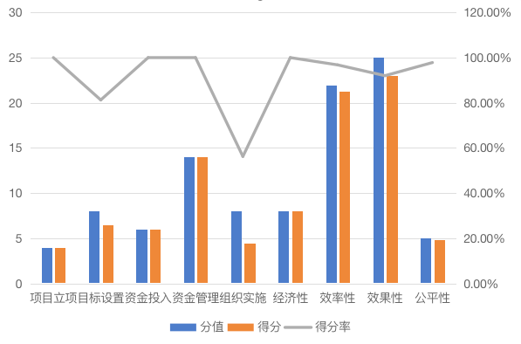
图3-1 二级指标得分情况

四、主要经验

推进重大项目前期工作，促进全市重点项目投资
市发改局全年共完成组织332个项目前期工作经费申报，其中308个项目通过初审，拟安排前期工作经费18,281.43万元。2022年项目共完成3002.46万元的经费支出，推进42项重大项目前期工作的完成，重大项目前期工作的开展推动了湛江市重点项目投资，协助湛江市政府制定2023年1028亿的重点建设项目投资计划，截至2023年6月，该计划实现进度为42.82%。

五、存在的问题和偏离绩效目标的原因分析

（一）项目监督管理工作不到位
市发改局对经费的后续跟踪管理工作未到位。主要表现为市发改局仅掌握部分前期工作的进展，2022年度内仅在10月对第一批各申报单位经费后续使用情况进行跟踪管理并进行支出进度统计，不符合《湛江市重大项目前期工作经费使用管理暂行办法》第十六条“申报单位应每月6日前向市发展改革局报送前月资金支出进度、相应的前期工作进度及绩效目标实现情况”以及第十七条“市发展改革局采取支出进度统计、现场核查等方式，加强对前期工作经费支出情况、绩效目标实现情况的监督管理”的相关规定。

（二）绩效管理工作不到位，绩效目标设置不规范
湛江市发展和改革局对于本项目的绩效管理工作落实不到位，具体表现为：未对申报单位的经费使用情况开展绩效管理工作，未完成项目自评工作，未能及时掌握本项目资金支出的绩效实现情况，不符合《湛江市重大项目前期工作经费使用管理暂行办法》第十八条“前期工作经费实行绩效评价制度。预算年度终了及预算执行完毕，由市发展改革局组织项目申报单位开展专项资金使用情况自评，并对重大项目前期工作经费总体使用情况开展绩效自评，形成自评报告报市财政局备案。市财政局结合自评情况和当年工作重点，可委托第三方机构对重大项目前期工作经费进行重点绩效评价，并将绩效评价结果作为今后重大项目前期工作经费安排的重要参考依据”的规定。

六、改进意见

（一）健全项目监督管理手段，完善问题整改机制
一是完善项目管理制度，将经费申报单位上报进度工作的及时性和完整性纳入项目申报审核参考依据中，对工作进度上报不及时的单位在第二年减少申报经费的安排比例，倒逼申报单位自觉完成进度上报工作；二是及时做好已安排经费项目的进度登记工作，对于进度缓慢的个体可适当安排现场核查工作，及时掌握本项目涉及的各项重大项目前期工作的实施进度，履行主管单位的监管职责。

（二）落实绩效跟踪工作，加强项目绩效管理
一是深入学习广东省和湛江市关于绩效管理的相关规定，加大经费申报审核工作期间对于项目绩效目标填报情况的关注力度，规范申报单位的项目绩效目标设置工作，实现各项前期工作的绩效目标可衡量，易考核；二是在年度结束后，市发展改革局在组织经费使用单位开展项目绩效自评的基础上，梳理各项重大项目前期工作的绩效表现情况，结合年度项目管理经验，编写项目自评报告，确保项目的绩效管理落到实处。

七、附件
附件1：项目支出绩效评价指标评分表
附件2：绩效评价指标分析
附件3：满意度调查结果

附件1：项目支出绩效评价指标评分表
一级指标 |  | 二级指标 |  | 三级指标 |  | 四级指标 |  | 指标说明 | 评分标准 | 评分说明 | 得分
名称 | 分值 | 名称 | 分值 | 名称 | 分值 | 名称 | 分值
合计 | 100 |  | 100 |  | 100 |  | 100 |  |  |  | 92.18
决策 | 18 | 项目立项 | 4 | 论证决策 | 4 | 论证充分性 | 4 | 反映项目立项是否符合法律法规、相关政策、发展规划以及部门职责，项目设立是否经过科学决策等规范程序。 | 1.符合法律法规、相关政策、发展规划以及部门职责，属于公共财政支持范围得1分； 2.具有前期可行性研究报告或摸底调查工作总结等材料的，或经过集体会议协商、并咨询相关专家意见、且有文字材料，得2分； 3.按规定程序申请设立项目，得1分。 根据以上评价要点结合实际情况核定分数。 | 本项目立项前湛江市发改局根据各单位申报材料，初审后汇总编制成《湛江市2022年重大项目前期工作经费安排方案（第一批）》并提交市政府常务会议审议，审议通过后完成项目立项。项目立项经过了集体决议，符合法律法规以及相关政策，立项论证充分、程序充足，该项指标得满分。 | 4
决策 | 18 | 目标设置 | 8 | 目标完整性 | 4 | 目标申报 | 2 | 依据相关基础信息和证据判断是否按要求申报预算绩效目标。 | 按要求申报预算绩效目标得2分，未申报不得分。如属于未要求申报预算绩效目标项目，未申报预算绩效目标但设定了其他工作任务目标的得2分，且“目标设置”的其他指标对其他工作任务目标进行考核。 | 根据《湛江市发展改革局关于下达2022年重大项目前期工作经费投资计划（第一批）的通知》，湛江市发改局将项目资金分配下达时明确了项目总体绩效目标，该项指标得满分。 | 2
 |  |  |  |  |  | 完整性 | 2 | 依据相关基础信息和证据判断目标设置的完整性。 | 绩效目标的各项要素填报是否完整规范、内容是否清晰明确，是否能反映财政支出的主要情况，是否对财政支出预期产出和效益进行充分、恰当的描述，是否包括预期提供的公共产品或服务的产出数量、质量、成本指标，预期达到的效果性指标，据此核定分数。 | 根据湛江市发改局提供的项目支出绩效目标表，绩效目标各项要素填报完整规范，内容清晰明确，能恰当地反映项目支出的预期产出和效益，该项指标得满分。 | 2
 |  |  |  | 目标科学性 | 4 | 合理性 | 2 | 依据相关基础信息和证据判断目标设置与项目实施的相关性。 | 绩效目标是否与资金或项目属性特点、支出内容相关，与预算资金规模是否匹配，绩效指标是否涵盖与业务相关的个性化、行业性的主要产出指标和效益指标，指标值设置是否合乎客观实际，据此核定分数。 | 根据湛江市发改局提供的项目支出绩效目标表，绩效目标与资金支出内容相关，符合项目特点，项目单位已设置个性化产出和效益指标，但部分指标值的设置不合理，如产出数量指标“安排开展项目前期工作项目数量”对应的指标值为“60个”，而绩效目标表中的资金量20,000万元对应的预期安排开展项目前期工作项目数量远远大于60个，第一批下达的资金11,210.89万元已对应120个项目，该项指标扣0.5分。 | 1.5
 |  |  |  |  |  | 可衡量性 | 2 | 依据相关基础信息和证据判断目标设置的可衡量性。 | 是否将绩效目标细化分解为具体的绩效指标，绩效指标是否细化和量化，难以量化的，定性描述是否充分、具体，指标值是否可比较或可评定，据此核定分数。 | 根据湛江市发改局提供的项目支出绩效目标表，绩效目标已细化分解为具体的绩效指标，但设置的部分定性指标难以客观衡量，如“维护生态与经济发展平衡”“提高政府投资效益，激发社会发展活力”等指标无法取得具体的评价依据材料，该项指标扣1分。 | 1
决策 | 18 | 资金投入 | 6 | 预算编制 | 4 | 预算编制  科学性 | 4 | 反映和考核项目预算编制的科学性、合理性情况。 | 1.预算内容与项目内容是否匹配，预算额度测算依据是否充分，是否按照标准编制，是否存在较大幅度预算调整/调剂或预决算差异过大情况，分值3分，其中关于预算调整或调剂：非统一政策原因发生的预算调整或调剂比例大于0小于10%的扣0.5分，10%（含）—20%的扣1分，20%（含）—50%扣2分，50%及以上的扣3分； 2.是否按要求做实做细项目库，1分； 根据以上评价要点结合实际情况核定分数。 | 本项目立项前湛江市发改局根据湛江市级各单位申报的重大项目前期工作经费，汇总编制成《湛江市2022年重大项目前期工作经费安排方案（第一批）》并报市政府常务会议决议，预算编制经过湛江市政府会议讨论通过，2022年内项目预算额度未发生调整和调剂，项目立项前已及时完成项目入库工作，该项指标得满分。 | 4
 |  |  |  | 资金分配 | 2 | 资金分配  合理性 | 2 | 反映和考核项目预算资金分配的科学性、合理性情况。 | 1.预算资金分配是否按规定履行报批手续，符合相关管理办法，依据是否充分，1分；  2.资金分配额度是否合理，与项目单位或补助对象实际是否相适应，是否有助于绩效目标的实现，1分； 根据以上评价要点结合实际情况核定分数。 | 本项目立项前湛江市发改局根据湛江市级各单位申报的重大项目前期工作经费，汇总编制成《湛江市2022年重大项目前期工作经费安排方案（第一批）》并报市政府常务会议决议，资金分配根据上述《工作经费安排方案》实施，项目资金分配符合相关额度，资金分配额度经过市政府集体决议，项目资金分配合理，该项指标得满分。 | 2
过程 | 22 | 资金管理 | 14 | 资金到位 | 5 | 资金到位率 | 3 | 反映项目资金的到位比率和到位及时性。 资金到位率=（实际到位资金/预算资金）×100%。 实际到位资金：一定时期（本年度或项目期）内落实到具体项目的资金。  预算资金：一定时期（本年度或项目期）内预算安排到具体项目的资金。 | 主要依据“资金到位率*指标分值（3分）”计算得分。同时综合考虑资金紧张、工作进度，以及项目单位是否履行支付手续而影响资金到位率等因素适当调整最后得分。属主管部门原因、原因不明或所附依据及文字说明不充分的不得随意调整。 | 本项目2022年度预算资金安排共18,281.43万元，实际到位资金3,002.46万元，资金到位率为16.42%，考虑到财政资金紧张，项目单位已及时做好资金申请手续，资金分配下达的时间和额度不受项目单位控制，该项指标不扣分。 | 3
 |  |  |  |  |  | 资金到位及时性 | 2 |  | 主要依据“实际及时到位的金额/应及时到位的金额*指标分值（2分）”计算得分。同时综合考虑资金紧张、工作进度，以及项目单位是否履行支付手续而影响资金到位及时性等因素适当调整最后得分。属主管部门原因、原因不明或所附依据及文字说明不充分的不得随意调整。 | 本项目2022年度预算资金安排共18,281.43万元，年度内项目实际到位资金3,002.46万元，资金到位不及时，考虑到资金紧张，项目单位已及时做好资金申请手续，资金分配下达的时间和额度不受项目单位控制，该项指标不扣分。 | 2
 |  |  |  | 资金支付 | 5 | 预算执行率 | 5 | 反映项目预算资金是否按照计划执行，用以反映或考核项目预算执行情况。 预算执行率=（实际支出资金/实际到位资金）×100%。  实际支出资金：一定时期（本年度或项目期）内项目实际拨付的资金。 | 依据评价资金截至2022年12月31日的预算执行率*指标分值计算得分。 | 根据项目单位对各资金使用单位项目资金支出进度的统计结果，2022年度内到位的3,002.46万元已全部完成支付，项目预算执行率为100%，该项指标得满分。 | 5
 |  |  |  | 资金使用规范性 | 4 | 支出规范性 | 4 | 反映资金支出和会计核算的规范性。 | 主要根据所提供的信息证据作出判断。  1.预算执行的合规性2分，资金管理、费用标准、支付符合有关制度规定的得满分，超范围、超标准支出，虚列支出，截留、挤占、挪用资金的，以及其他不符合制度规定支出的，视情节严重情况扣分，直至扣到0分。  2.会计核算规范性2分，规范执行会计核算制度得满分，未按规定设专账核算，或支出凭证不符合规定，或其他核算不规范的，视具体情况扣分。 | 预算执行合规性方面，项目资金管理符合《湛江市重大项目前期工作经费使用管理暂行办法》的相关规定；会计核算规范性方面，项目支出会计凭证附件齐全，会计核算规范。 | 4
过程 | 22 | 组织实施 | 8 | 实施程序 | 4 | 程序规范性 | 4 | 反映项目实施过程是否规范，是否符合相关管理规定。 | 下述各项要求未达到酌情扣分： 1.是否已制定或具有相应的财务和业务管理制度，且合法、合规、完整，1分；  2.编制了完善的项目实施方案或资金使用计划，项目调整履行报批手续，1分；  3.按相关的管理制度执行，如组织设计、招投标、建设、政府采购、国库集中支付、验收等，2分； | 项目单位2022年4月已印发实施《湛江市重大项目前期工作经费使用管理暂行办法》，该《办法》已包含了项目相关的财务管理制度和项目实施方案，项目管理制度执行到位，实施流程规范。该项指标得4分。 | 4
 |  |  |  | 管理情况 | 2 | 监管有效性 | 2 | 反映主管部门和资金使用单位对项目管理的有效性。 | 1.资金使用单位或基层资金管理单位建立有效管理机制，且执行情况良好得1分，具体根据所提供的信息证据作出判断并核定分数。 2.具体根据所提供的信息证据作出判断，如各级业务主管部门按规定对项目建设或方案实施开展有效的检查、监控、督促整改的，得1分；否则，视情况扣分。 | 项目单位仅在2022年10月对项目的资金支出进度和对应的前期工作进度进行了一次跟踪统计工作。根据《湛江市重大项目前期工作经费使用管理暂行办法》规定，“申报单位应每月6日前向市发展改革局报送前月资金支出进度、相应的前期工作进度及绩效目标实现情况”，项目单位未有效开展上述规定工作，而且对于项目进度情况掌握不够详细和全面，没有开展现场核查及相关记录，不符合《办法》规定“市发展改革局采取支出进度统计、现场核查等方式，加强对前期工作经费支出情况、绩效目标实现情况的监督管理”的要求，该项指标扣1.5分。 | 0.5
 |  |  |  | 绩效管理 | 2 | 绩效自评规范性 | 2 | 反映项目绩效自评工作开展情况。 | 1.自评材料报送时间0.5分。在规定时间内报送得0.5分，超出报送时间不得分；  2.自评材料质量1分。报送质量根据报送内容、盖章、装订情况评分；  3.公开情况0.5分。在规定时间内公开得1分，未公开或超出规定时间公开不得分。公开内容与报送内容有不符，发现一处扣0.2分，扣完0.5分为止。 | 市发改局未针对本项目开展绩效自评工作，该项指标不得分。 | 0
产出 | 30 | 经济性 | 8 | 预算控制 | 5 | 预算控制 | 5 | 反映预算执行进度与项目完成进度基本匹配的前提下，实际支出是否超过预算计划。 | 在预算执行进度与事项完成进度基本匹配的前提下，实际支出未超过预算计划的，得满分；实际支出超过预算的，或者支出未能保障事项相应完成进度的，酌情扣分。 | 项目实际支出未超过预算资金分配计划，根据项目单位提供的《湛江市2022年第一批重大项目前期工作经费支付情况统计表》，截至2022年度，预算执行进度与事项完成进度匹配，该项指标不扣分。 | 5
 |  |  |  | 成本控制 | 3 | 成本节约（成本指标） | 3 | 在项目按照预算完成的前提下，与同类项目或市场价格比较，项目实施的成本控制。 | 在项目按照预算完成的前提下，与同类项目或市场价格比较，项目实施的成本（包括工程造价、物品采购单价、人员经费等）属于合理范围的（如与同类项目或市场价格大致相符的）得满分；成本不合理的（如明显高于或低于同类项目或市场价格的）酌情扣分。 | 本项目立项前湛江市发改局根据湛江市级各单位申报的重大项目前期工作经费，汇总编制成《湛江市2022年重大项目前期工作经费安排方案（第一批）》并报市政府常务会议决议，《经费安排方案》中的重大项目前期工作成本测算合理，所以在项目的所有支出分配金额均未超过《经费安排方案》的情况下，本项目的成本属于合理范围，该项指标不扣分。 | 3
产出 | 30 | 效率性 | 22 | 完成进度 | 16 | 前期工作完成率 | 12 | 主要考核已下达经费部分的前期工作完成情况。 | 得分=已完成的前期工作数/已足额下达经费的前期工作数*12 | 根据项目单位提供的《湛江市2022年第一批重大项目前期工作经费支付情况统计表》，足额下达经费的前期工作共34个，其中仅湛江市商务局牵头的“湛江综合保税区基础设施建设项目（二期）配套道路综保三纵路及宝石一横路项目”和湛江市卫健局牵头的“广东医科大学附属医院海东院区临床教学综合大楼”的前期工作未完成，前期工作完成率为94.12%，该项指标得11.29分。 | 11.29
 |  |  |  |  |  | 审核完成率 | 4 | 主要考核项目单位是否完成了项目经费申报材料的审核工作。 | 得分=完成的经费申报审核数/内接收的经费申报数*4 | 根据项目单位提供的统计数据，2022年重大项目前期工作经费（第一批）申报项目合计140项，拟安排前期工作经费10,029.93万元。初审后拟安排项目合计120项，拟安排前期工作经费9,411.18万元。2022年重大项目前期工作经费（第二批）初稿申报项目合计192项，拟安排前期工作经费10,171万元。初审后拟安排项目合计188项，拟安排前期工作经费8,870.25万元。年度内市发改局已完满完成审核工作，该项指标得满分。 | 4
 |  |  |  | 完成质量 | 6 | 成果利用情况 | 6 | 主要考核已下达经费部分的前期工作（发改主管牵头的项目）的成果质量。 | 根据各市发改局主管项目前期工作成果的后续运用情况给分。 | 市发改局申报并使用部分经费的前期工作成果作用发挥情况如下：1.湛江城区（西城快线段）高压线迁改综合工程前期工作已完成编制可行性研究报告和社会风险稳定分析及评估，前期工作结果呈递市领导会议审议后停止项目实施；2.新建河茂铁路西延线（湛江段）已完成项目预可研编制，成果有待完善；3.《湛江市碳达峰总体实施方案》《能源领域碳达峰碳中和实施方案》已完成编制并实施，已发挥作用；4.湛江高铁北站片区综合开发项目已于2022年底开工建设，项目进展较快；5.广湛高铁湛江市区油管迁改项目前期工作成果提交市领导决议后，终止了该项目。以上5项重大项目的前期工作均被充分运用，前期工作成果的质量较高。 | 6
效益 | 30 | 效果性 | 25 | 社会效益 | 20 | 重大项目推进效果 | 8 | 主要考核项目对重大项目实施进展的影响程度。 | 根据发改局负责实施的重大项目已实现的效果酌情给分。 | 市发改局申报并使用部分经费的5项前期工作成果中已有2项前期工作的效果较为显著，一是推动湛江高铁北站片区综合开发项目进入施工阶段，该项目已于2022年底开始施工建设，截至评价期间，项目施工已累计完成湛阳路段1000米施工场地平整、3135根CFG桩软基处理及20万方土方开挖工作。二是完成了《湛江市碳达峰总体实施方案》《能源领域碳达峰碳中和实施方案》的编制和印发实施，明确了2025年和2030年的碳达峰碳中和工作目标，合理规划碳达峰实现路径，明确了各能源、资源的规划指标。以上2项前期工作已取得明显成效，项目效益表现情况良好，该项指标得满分。 | 8
 |  |  |  |  |  | 重大项目投资额 | 6 | 主要考核项目对实现重大项目投资的影响程度。 | 根据项目对2023年湛江市重大项目投资计划的影响情况给分。 | 湛江市政府工作报告显示，2023年湛江市重点建设投资项目计划达到1,028.11亿元，根据《湛江市2023年重点建设项目计划表》，表中计划实施的部分项目如“国道G207遂溪广前至雷林段改（扩）建工程”“国道G207遂溪广前至雷林段改（扩）建工程”“湛江大道与遂溪大道连接线工程”等，是本项目经费安排和支出的对象，而且相关项目申报的前期工作均在2022年度内完成。以上情况反映了本项目的开展成果为湛江市实现2023年重点项目投资计划提供了有力的支持，该项指标得满分。 | 6
 |  |  |  |  |  | 重大项目年度新增投资额 | 6 | 主要考核项目对促进重大项目投资增长的影响程度。 | 根据2023年湛江市重大项目计划投资额与2022年的对比情况给分。 | 根据湛江市政府工作报告，湛江市2022年共完成重点项目投资840.19亿元，2023年湛江市重点项目投资计划达到1,028.11亿元，本项目2022年的实施一定程度上为2023年湛江市重点项目投资计划的编制提供依据，对湛江市重大项目投资额的增长具有一定的促进效果，但根据《2023年1-6月湛江市重点建设项目进展情况表》显示，目前投资计划完成进度为42.82%，年度内实现计划目标的可能性较低，本项目的效益未能充分实现，该项指标酌情扣2分。 | 4
 |  |  |  | 可持续发展 | 5 | 可持续发展 | 5 | 反映项目完成后，后续政策、资金、人员机构安排和管理措施等影响项目持续发展的因素，以及项目实施对人、环境、资源是否带来可持续发展。 | 根据评价对象设置指标名称和分数权重。若未设置相关指标，也参考： 1.项目实施的各项软硬件设施管理维护完好得3分；  2.项目实施有利于经济社会生态的可持续发展，项目有后续的管理措施或机构人员得2分。  3.若材料中未进行可持续发展分析，基本分为5分，再从项目本身考虑项目的可持续能力，从基本分扣除。 | 重大项目的前期工作成果是重大项目推进实施的关键，项目成果有利于加快重大项目实施进度，确保重大项目实施的科学性和可行性，项目成果对重大项目的正面影响长期可持续，该项指标得满分。 | 5
效益 | 30 | 公平性 | 5 | 满意度 | 5 | 服务对象满意度 | 5 | 反映社会公众或服务对象对项目实施效果的满意程度。满意度：表示满意的服务对象数/项目覆盖范围内接受调查的对象总数 | 根据评价对象设置指标名称和分数权重，一般采取社会调查的方式。一般按照“满意度*指标分值”计算得分。项目实施造成社会不公而引起纠纷、诉讼、信访、上访甚至违法犯罪的，酌情扣分，情节严重的该指标得0分。 | 评价期间评价组对重大项目前期工作经费申报单位通过线上问卷形式开展项目的满意度调查，评价期间共收集11份有效问卷，根据问卷分析统计结果，经费申报单位对项目实施的综合满意度为97.73%，满意度水平较高。该项指标得分=5*97.73%=4.89分。 | 4.89

附件2：绩效评价指标分析
本次对“重大项目前期工作经费”开展绩效评价，包括4个一级指标、9个二级指标、18个三级指标及24个四级指标。通过材料审核、现场评价等方式进行综合评价与分析，最终评定总体得分为92.18分，评价等级为“优”。各项评价指标具体评价得分情况如下：

一、决策（该指标18分，评价得分16.5分，得分率91.67%）
项目决策下设3个二级指标，其下共设5个三级指标和7个四级指标。得分情况见图。
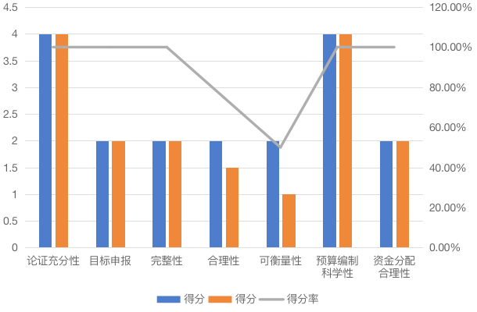
图1-1 项目决策的四级指标得分

（一）项目立项（该指标满分4分，得4分，得分率100%）

1.论证决策（该指标满分4分，得4分，得分率100%）
论证充分性方面，本项目立项前湛江市发改局根据各单位申报材料，初审后汇总编制成《湛江市2022年重大项目前期工作经费安排方案（第一批）》并提交市政府常务会议审议，审议通过后完成项目立项。项目立项经过了集体决议，符合法律法规以及相关政策，立项论证充分、程序充足，该项指标得4分。

（二）目标设置（该指标满分8分，得6.5分，得分率81.25%）

1.目标完整性（该指标满分4分，得4分，得分率100%）
目标申报方面，根据《湛江市发展改革局关于下达2022年重大项目前期工作经费投资计划（第一批）的通知》，湛江市发改局将项目资金分配下达时明确了项目总体绩效目标，该项指标得2分。

目标完整性方面，根根据湛江市发改局提供的项目支出绩效目标表，绩效目标各项要素填报完整规范，内容清晰明确，能恰当地反映项目支出的预期产出和效益，该项指标得满分。
2.目标科学性（该指标满分4分，得2.5分，得分率62.50%）

根据湛江市发改局提供的项目支出绩效目标表，绩效目标与资金支出内容相关，符合项目特点，项目单位已设置个性化产出和效益指标，但部分指标值的设置不合理，如产出数量指标“安排开展项目前期工作项目数量”对应的指标值为“60个”，而绩效目标表中的资金量20,000万元对应的预期安排开展项目前期工作项目数量远远大于60个，第一批下达的资金11,210.89万元已对应120个项目，该项指标扣0.5分。
根据湛江市发改局提供的项目支出绩效目标表，绩效目标已细化分解为具体的绩效指标，但设置的部分定性指标难以客观衡量，如“维护生态与经济发展平衡”“提高政府投资效益，激发社会发展活力”等指标无法取得具体的评价依据材料，该项指标扣1分。

（三）资金投入（该指标满分6分，得6分，得分率100%）
1.预算编制（该指标满分4分，得4分，得分率100%）
本项目立项前湛江市发改局根据湛江市级各单位申报的重大项目前期工作经费，汇总编制成《湛江市2022年重大项目前期工作经费安排方案（第一批）》并报市政府常务会议决议，预算编制经过湛江市政府会议讨论通过，2022年内项目预算额度未发生调整和调剂，项目立项前已及时完成项目入库工作，该项指标得4分。
2.资金分配（该指标满分2分，得2分，得分率100%）
本项目立项前湛江市发改局根据湛江市级各单位申报的重大项目前期工作经费，汇总编制成《湛江市2022年重大项目前期工作经费安排方案（第一批）》并报市政府常务会议决议，资金分配根据上述《工作经费安排方案》实施，项目资金分配符合相关额度，资金分配额度经过市政府集体决议，项目资金分配合理，该项指标得2分。

二、过程（该指标22分，评价得分16分，得分率72.73%）
项目过程下设2个二级指标，其下共设6个三级指标和7个四级指标。得分情况见图。
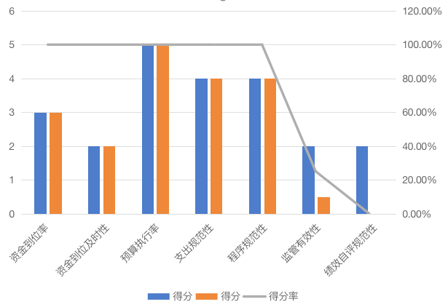
图2-1 项目过程的四级指标得分
（一）资金管理（该指标满分14分，得14分，得分率100%）
1.资金到位（该指标满分5分，得5分，得分率100%）
资金到位率方面，本项目2022年度预算资金安排共18,281.43万元，实际到位资金3,002.46万元，资金到位率为16.42%，考虑到财政资金紧张，项目单位已及时做好资金申请手续，资金分配下达的时间和额度不受项目单位控制，该项指标得3分。
资金到位及时性方面，本项目2022年度预算资金安排共18,281.43万元，年度内项目实际到位资金3,002.46万元，资金到位不及时，考虑到资金紧张，项目单位已及时做好资金申请手续，资金分配下达的时间和额度不受项目单位控制，该项指标得2分。
2.资金支付（该指标满分5分，得5分，得分率100%）
预算执行率方面，根据项目单位对各资金使用单位项目资金支出进度的统计结果，2022年度内到位的3,002.46万元已全部完成支付，项目预算执行率为100%，该项指标得5分。
3.资金使用规范性（该指标满分4分，得4分，得分率100%）
预算执行合规性方面，预算执行合规性方面，项目资金管理符合《湛江市重大项目前期工作经费使用管理暂行办法》的相关规定；会计核算规范性方面，项目支出会计凭证附件齐全，会计核算规范，该项指标得4分。

（二）组织实施（该指标满分8分，得4.5分，得分率56.25%）
1.实施程序（该指标满分4分，得4分，得分率100%）
项目单位2022年4月已印发实施《湛江市重大项目前期工作经费使用管理暂行办法》，该《办法》已包含了项目相关的财务管理制度和项目实施方案，项目管理制度执行到位，实施流程规范。该项指标得4分。
2.管理情况（该指标满分2分，得0.5分，得分率25.00%）
项目单位仅在2022年10月对项目的资金支出进度和对应的前期工作进度进行了一次跟踪统计工作。根据《湛江市重大项目前期工作经费使用管理暂行办法》规定，“申报单位应每月6日前向市发展改革局报送前月资金支出进度、相应的前期工作进度及绩效目标实现情况”，项目单位未有效开展上述规定工作，而且对于项目进度情况掌握不够详细和全面，没有开展现场核查及相关记录，不符合《办法》规定“市发展改革局采取支出进度统计、现场核查等方式，加强对前期工作经费支出情况、绩效目标实现情况的监督管理”的要求，该项指标扣1.5分。
3.绩效管理（该指标满分2分，得0分，得分率0%）
绩效自评规范性方面，市发改局未针对本项目开展绩效自评工作，该项指标得0分。

三、产出（该指标30分，评价得分29.29分，得分率97.63%）
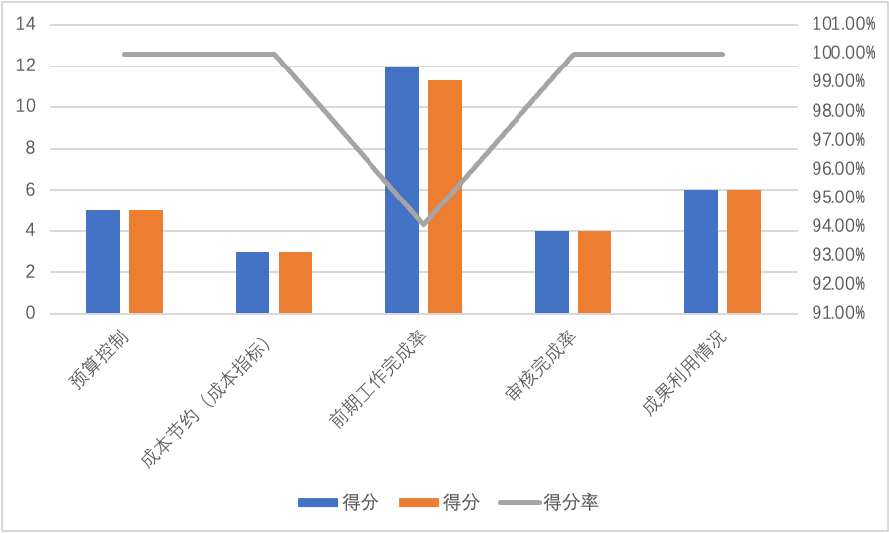
项目产出下设2个二级指标，其下共设4个三级指标和5个四级指标。得分情况见图。
图3-1 项目产出的四级指标得分

（一）经济性（该指标满分8分，得8分，得分率100%）
1.预算控制（该指标满分5分，得5分，得分率100%）
预算控制方面，项目实际支出未超过预算资金分配计划，根据项目单位提供的《湛江市2022年第一批重大项目前期工作经费支付情况统计表》，截至2022年度，预算执行进度与事项完成进度匹配，该项指标得5分。
2.成本控制（该指标满分3分，得3分，得分率100%）
成本节约方面，本项目立项前湛江市发改局根据湛江市级各单位申报的重大项目前期工作经费，汇总编制成《湛江市2022年重大项目前期工作经费安排方案（第一批）》并报市政府常务会议决议，《经费安排方案》中的重大项目前期工作成本测算合理，所以在项目的所有支出分配金额均未超过《经费安排方案》的情况下，本项目的成本属于合理范围，该项指标得3分。

（二）效率性（该指标满分22分，得21.29分，得分率96.77%）
1.完成进度（该指标满分16分，得15.29分，得分率95.56%）
前期工作完成率方面，根据项目单位提供的《湛江市2022年第一批重大项目前期工作经费支付情况统计表》，足额下达经费的前期工作共34个，其中仅湛江市商务局牵头的“湛江综合保税区基础设施建设项目（二期）配套道路综保三纵路及宝石一横路项目”和湛江市卫健局牵头的“广东医科大学附属医院海东院区临床教学综合大楼”的前期工作未完成，前期工作完成率为94.12%，该项指标得11.29分。
审核完成率方面，根据项目单位提供的统计数据，2022年重大项目前期工作经费（第一批）申报项目合计140项，拟安排前期工作经费10,029.93万元。初审后拟安排项目合计120项，拟安排前期工作经费9,411.18万元。2022年重大项目前期工作经费（第二批）初稿申报项目合计192项，拟安排前期工作经费10,171万元。初审后拟安排项目合计188项，拟安排前期工作经费8,870.25万元。年度内市发改局已完满完成审核工作，该项指标得4分。
2.完成质量（该指标满分6分，得6分，得分率100%）
成果利用情况方面，市发改局申报并使用部分经费的前期工作成果作用发挥情况如下：1.湛江城区（西城快线段）高压线迁改综合工程前期工作已完成编制可行性研究报告和社会风险稳定分析及评估，前期工作结果呈递市领导会议审议后停止项目实施；2.新建河茂铁路西延线（湛江段）已完成项目预可研编制，成果有待完善；3.《湛江市碳达峰总体实施方案》《能源领域碳达峰碳中和实施方案》已完成编制并实施，已发挥作用；4.湛江高铁北站片区综合开发项目已于2022年底开工建设，项目进展较快；5.广湛高铁湛江市区油管迁改项目前期工作成果提交市领导决议后，终止了该项目。以上5项重大项目的前期工作均被充分运用，前期工作成果的质量较高，该项指标得6分。

四、效益（该指标30分，评价得分27.89分，得分率92.97%）
项目效益下设2个二级指标，其下共设4个三级指标和5个四级指标。得分情况见图。
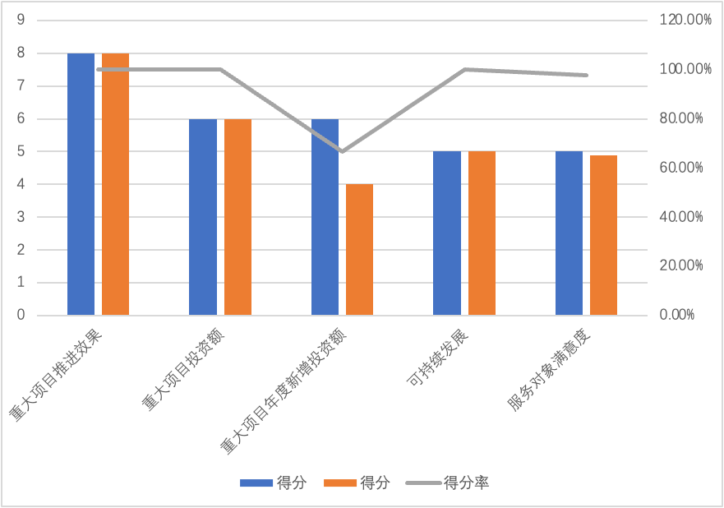
图4-1 项目效益的四级指标得分

（一）效果性（该指标满分25分，得23分，得分率92%）
1.社会效益（该指标满分20分，得18分，得分率90%）
重大项目推进效果方面，市发改局申报并使用部分经费的5项前期工作成果中已有2项前期工作的效果较为显著，一是推动湛江高铁北站片区综合开发项目进入施工阶段，该项目已于2022年底开始施工建设，截至评价期间，项目施工已累计完成湛阳路段1000米施工场地平整、3135根CFG桩软基处理及20万方土方开挖工作。二是完成了《湛江市碳达峰总体实施方案》《能源领域碳达峰碳中和实施方案》的编制和印发实施，明确了2025年和2030年的碳达峰碳中和工作目标，合理规划碳达峰实现路径，明确了各能源、资源的规划指标。以上2项前期工作已取得明显成效，项目效益表现情况良好，指标得分为8分。
重大项目投资额方面，湛江市政府工作报告显示，2023年湛江市重点建设投资项目计划达到1,028.11亿元，根据《湛江市2023年重点建设项目计划表》，表中计划实施的部分项目如“国道G207遂溪广前至雷林段改（扩）建工程”“国道G207遂溪广前至雷林段改（扩）建工程”“湛江大道与遂溪大道连接线工程”等，是本项目经费安排和支出的对象，而且相关项目申报的前期工作均在2022年度内完成。以上情况反映了本项目的开展成果为湛江市实现2023年重点项目投资计划提供了有力的支持，该项指标得6分。
重大项目年度新增投资额方面，根据湛江市政府工作报告，湛江市2022年共完成重点项目投资840.19亿元，2023年湛江市重点项目投资计划达到1,028.11亿元，本项目2022年的实施一定程度上为2023年湛江市重点项目投资计划的编制提供依据，对湛江市重大项目投资额的增长具有一定的促进效果，但根据《2023年1-6月湛江市重点建设项目进展情况表》显示，目前投资计划完成进度为42.82%，年度内实现计划目标的可能性较低，本项目的效益未能充分实现，该项指标酌情扣2分，该项指标得4分。
3.可持续发展（该指标满分5分，得5分，得分率100%）
重大项目的前期工作成果是重大项目推进实施的关键，项目成果有利于加快重大项目实施进度，确保重大项目实施的科学性和可行性，项目成果对重大项目的正面影响长期可持续，指标得分为5分。

（二）公平性（该指标满分5分，得4.89分，得分率97.8%）
服务对象满意度方面，评价期间评价组对重大项目前期工作经费申报单位通过线上问卷形式开展项目的满意度调查，评价期间共收集11份有效问卷，根据问卷分析统计结果，经费申报单位对项目实施的综合满意度为97.73%，满意度水平较高。该项指标得分=5*97.73%=4.89分。

附件3：满意度调查结果

为更好地了解“重大项目前期工作经费”完成效益情况，评价组对经费申报单位通过线上问卷形式开展满意度问卷调查。
1.调查对象
本次满意度调查对象为重大项目前期工作经费的申报单位。
2.调查时间
2023年9月05日-2023年9月09日
3.调查方式与分析方法
调查方式：通过扫描二维码线上填写问卷方式，随机抽样，匿名调查。
分析方法：数据分析应用Excel等软件进行整理和统计分析。
4.调查结果
本次调查共收集满意度问卷11份，问卷有效率为11%。根据本次满意度调查结果数据显示，经费申请单位对经费下达时效、经费分配、经费申报管理工作和跟踪管理工作的满意度均比较高，结果如下：

序号 | 调查项 | 满意率
1 | 请问您对重大项目前期工作经费下达时效的满意度情况？ | 96.36%
2 | 请问您对重大项目前期工作经费分配的满意度情况？ | 98.18%
3 | 请问您对重大项目前期工作经费申报管理工作的满意度情况？ | 98.18%
4 | 请问您对湛江市发展改革局对于重大项目前期工作开展情况的跟踪管理工作的满意度情况？ | 98.18%
5.图形分析
（1）请问您对重大项目前期工作经费下达时效的满意度情况？
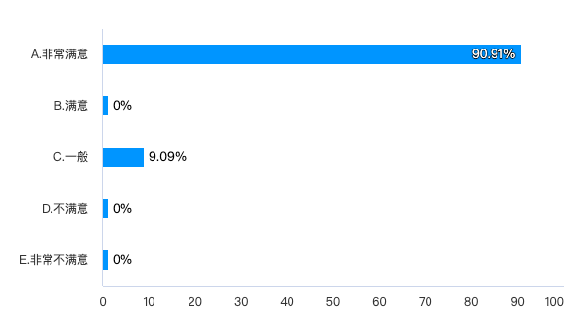
10人（90.91%）的答案为非常满意，1人（9.09%）的答案为一般。
（2）请问您对重大项目前期工作经费分配的满意度情况？
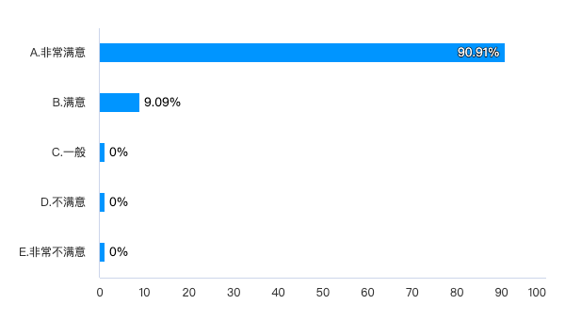
10人（90.91%）的答案为非常满意，1人（9.09%）的答案为满意。
（3）请问您对重大项目前期工作经费申报管理工作的满意度情况？
10人（90.91%）的答案为非常满意，1人（9.09%）的答案为满意。
（4）请问您对湛江市发展改革局对于重大项目前期工作开展情况的跟踪管理工作的满意度情况？
10人（90.91%）的答案为非常满意，1人（9.09%）的答案为满意。
6.意见与建议
（1）建议市财政局加快拨款进度；
（2）建议先去项目分配额度增加至80%。

评价结果分为四个等级:优[90分～100分)，良[80分～90分)，中[60分～80分)，差(60分以下)

